Welk Disney figuur zullen ze zijn?
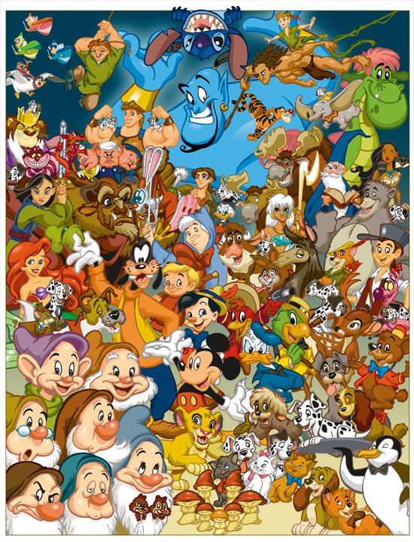
- Mieke
- Riet
- Mirjam
- Sanne
- Jinte
- Maxime
- Daan
- Jeppe
- Tristan
- Daan
- Eva
- Marleen
- Marjelle
- Birte
- Vera
- Erik
- Mark
- Stephanie
- Marleen

Koks:
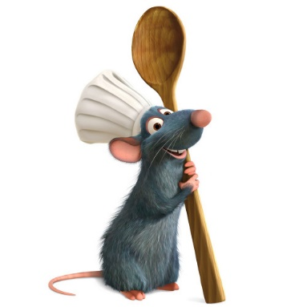
            - Martijn
            - Menno
            - Remko

